REZERVACE PARKOVACÍHO MÍSTA
NA PARKOVACÍ PLOŠE VIP NA LETIŠTI KARLOVY VARY
Jméno a Příjmení
Firma
Adresa
Telefon | +420
Email
Datum a čas příjezdu | Den |  | Hodina
Datum a čas odjezdu | Den |  | Hodina
Typ vozidla (nehodící se škrtněte) | osobní automobil |  | dodávkový automobil
Registrační značka vozidla
Číslo stání (vyplní letiště)
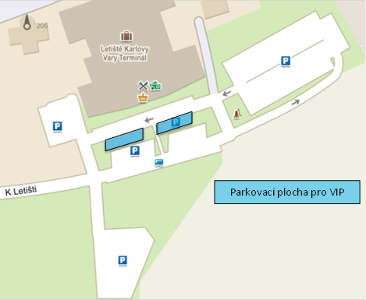
PODMÍNKY REZERVACE
Parkovací plocha pro VIP se nachází přímo před Terminálem letiště – viz mapka.
Parkovací místo bude označeno cedulí RESERVÉ s uvedením registrační značky vozidla.
Parkovací plocha je nehlídaná.
Rezervační poplatek se vztahuje pouze na vyčlenění parkovacího místa pro konkrétní vozidlo. Vlastní parkování vozidla není nijak zpoplatněno.
Rezervační poplatek je 484 Kč za každých 8 dní
Souhlasím s výše uvedenými smluvními podmínkami.
Dne: Podpis:
Vyplněný formulář prosím zašlete na adresu: parkovani@airport-k-vary.cz

